PROCEDURE DE DEPOT D’UN DOSSIER DE DEMANDE
DE RECONNAISSANCE DE DIPLOME ETRANGER
POUR EXERCER LA PROFESSION DE PSYCHOLOGUE EN FRANCE

- Vous avez envoyé par mail (à l’adresse suivante : commissionpsy@collaboratif-dne.fr) le formulaire de demande de reconnaissance de diplôme étranger pour exercer la profession de psychologue en France

- Un lien envoyé sur votre messagerie vous permet de déposer chaque pièce de votre dossier après l’avoir numérotée, en respectant bien l’ordre indiqué sur la dernière page de ce mode d’emploi.

COPIE ECRAN DU MAIL RECU SUR VOTRE MESSAGERIE

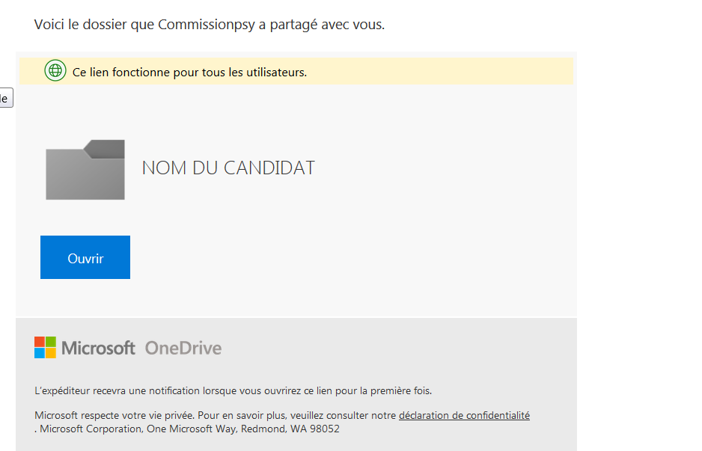

Cliquez sur la zone bleue « ouvrir »

COPIE ECRAN POUR TELECHARGER CHAQUE PIECE DE VOTRE DOSSIER
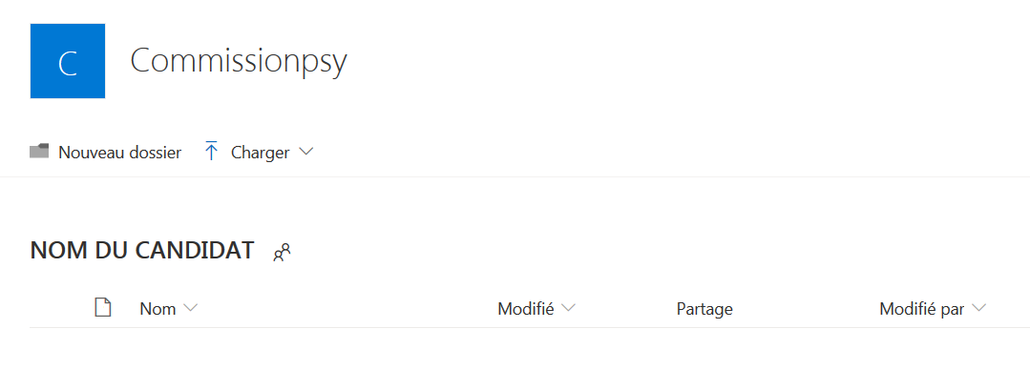
Cliquez sur « Charger » / fichiers/insérez chaque fichier en respectant le libellé et la numérotation de chaque pièce.
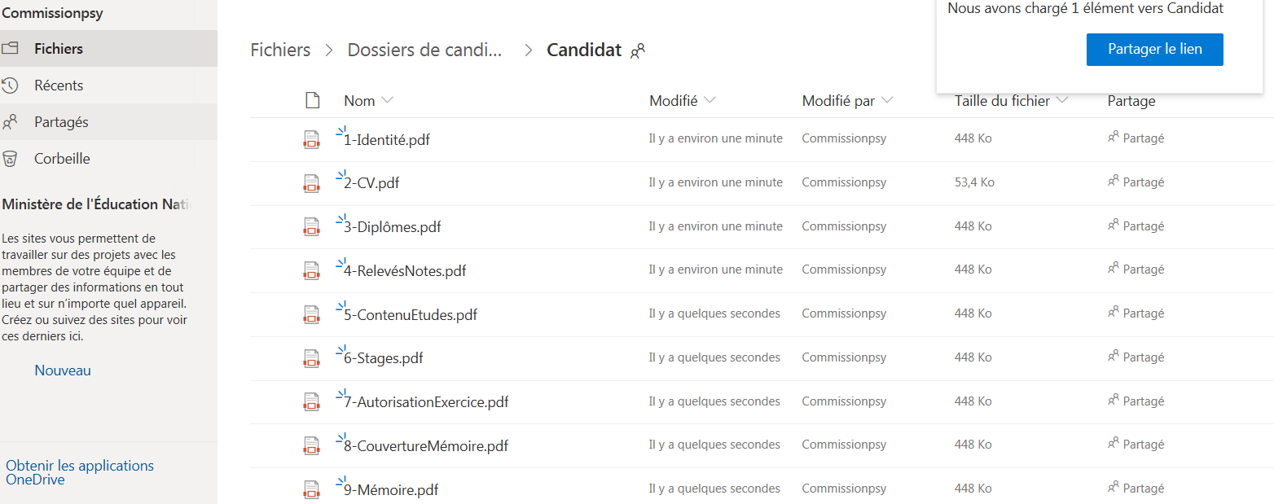
Lorsque toutes les pièces sont insérées, vous pouvez quitter l’application. Chaque dépôt de pièce est automatiquement sauvegardé.
Vous devrez ensuite informer le ministère chargé de l’enseignement supérieur que votre dossier a été déposé en envoyant un mail à commissionpsy@collaboratif-dne.fr
Attention : une fois réceptionné par le ministère, vous ne pourrez plus modifier vous-même votre dossier. Le ministère reprendra contact avec vous lors de l’instruction.

ATTENTION :
Vos fichiers doivent être déposés en fichier PDF exclusivement.
Lors du dépôt (8 ou 9 documents, soit 8 ou 9 fichiers pour les dossiers UE et 9 ou 10 documents, soit 9 ou 10 fichiers pour les dossiers hors UE), veuillez respecter le classement et les nominations des fichiers ci-dessous :

N°Pièce | Titre de la pièce | NomFichier.pdf
1 | Pièce d’identité (passeport, carte d’identité). | 1-Identite.pdf
2 | Curriculum vitae détaillé, en particulier sur le parcours en psychologie (études et expérience professionnelle). | 2-CV.pdf
3 | Tous les titres, certificats ou diplômes étrangers et français en psychologie (ou attestations) accompagnées de leur traduction en langue française par un traducteur assermenté pour ceux qui sont rédigés en langue étrangère. | 3-Diplômes.pdf
4 | Tous les relevés des notes accompagnés de leur traduction en langue française par un traducteur assermenté. | 4-RelevésNotes.pdf
5 | Attestation délivrée par la structure de formation (université, établissement d’enseignement supérieur etc.) indiquant :  - la durée de la formation,  - le contenu des études,  - le nombre d’heures annuelles par matière pour les enseignements théoriques, accompagnée de sa traduction en langue française qui peut être effectuée par vous-même. | 5-ContenuEtudes.pdf
6 | Attestations de tous les stages pratiques validés en 4ème et 5ème années d’études en vue de l’obtention du ou des diplômes étrangers et français en psychologie précisant les dates de début et de fin de stage, le volume horaire total et la nature des fonctions exercées, accompagnées de leur traduction en langue française par un traducteur assermenté. | 6-Stages.pdf
7 | Autorisation d’exercice : selon la législation en vigueur, document provenant d’un organisme officiel indiquant que le demandeur est autorisé à exercer la profession de psychologue dans le pays de délivrance du diplôme, accompagné de sa traduction en langue française par un traducteur assermenté. | 7-AutorisationExercice.pdf
8 | Page de couverture, table des matières et résumé du mémoire de recherche ou de la thèse, accompagnés de leur traduction en langue française qui peut être effectuée par vous-même. Doivent obligatoirement être mentionnés : l’université, le sujet du mémoire, le diplôme préparé, le nom de l’intéressé(e), l’intitulé et le statut des personnes chargées de l’encadrement et l’année de présentation de ce mémoire. Ne sont pris en compte que les travaux de recherche qui ont été réalisés et validés dans le cadre du cursus académique étranger en psychologie.  Pour les diplômes délivrés hors de l’Union européenne : mémoire de recherche ou thèse dans son intégralité dans la langue d’origine. | 8-CouvertureMémoire.pdf  8 bis-Mémoire.pdf
9 | Lettre explicative si vous n’avez pas pu fournir un ou plusieurs des documents demandés. | 9- Lettre explicative.pdf

